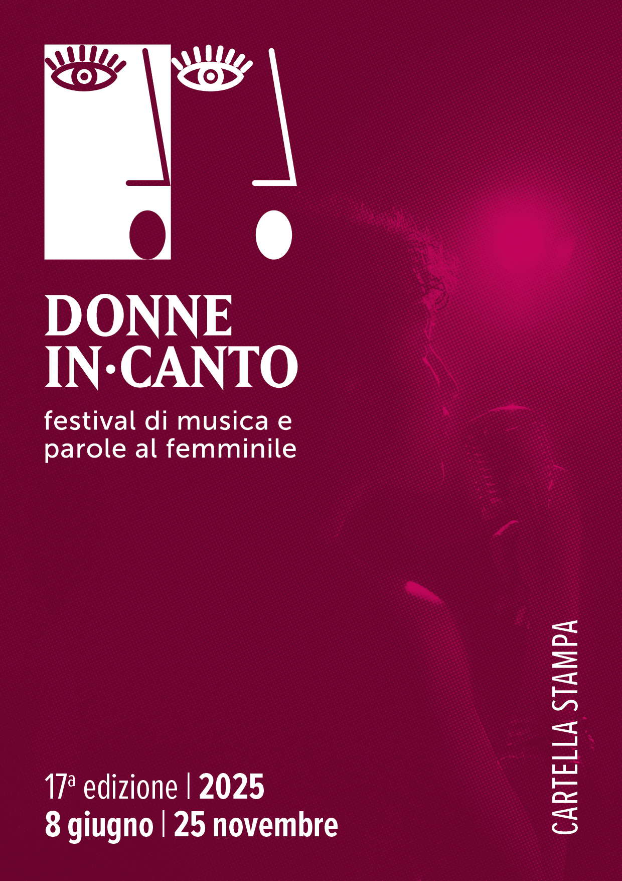
“Da soli possiamo fare così poco; insieme possiamo fare così tanto.”
Helen Keller

Raggiungere la 17ª edizione non è solo un traguardo, ma un segno costante di impegno, crescita e visione condivisa. Il nostro Festival, infatti, nato come scommessa culturale, si è trasformato in un punto di riferimento per artisti, spettatori e istituzioni del territorio. “Donne In•canto” è anche da sempre un’occasione per riflettere sul ruolo dell’arte nello spazio pubblico, sulla sua facoltà di unire e ispirare. Non ci siamo limitati a rappresentare la bellezza: abbiamo cercato di cambiare il punto di vista, abbattendo i confini che ancora separano generi, idee e comunità.
Quest’anno, come da sempre, celebriamo un percorso fatto di passione, ricerca, bellezza, e dedicando l’edizione a Raffaella Carrà abbiamo voluto abbinarle il motto: Supera i tuoi limiti, e insieme annulleremo i confini. Un invito, una sfida e una promessa di fronte al ricordo di una Donna che si è sempre saputa mettere in discussione, proponendosi in varie forme d’arte, dalla prosa al cinema, dalla danza al canto, per non dimenticare il suo intuito per l’intrattenimento TV. La Carrà è stata la storia del costume del nostro Paese, e ha saputo coniugare un’immagine pubblica legata alla figura di donna libera ed emancipata con una vita privata sempre riservata, all’insegna dell’eleganza.
Raffaella, quindi accompagnerà settimana dopo settimana il programma: teatro, musica e arte varia all’insegna dell’ in•canto della voce femminile… superando i limiti, che significa abbattere barriere fisiche e mentali, ma anche artistiche, mescolando generi e linguaggi. E farlo insieme significa costruire uno spazio condiviso dove la voce di ognuno ha valore.
Grazie al sostegno delle Amministrazioni Comunali che promuovono “Donne In•canto”, dei nostri partner e dei nostri sponsor, questa edizione si annuncia come la più partecipata e visionaria di sempre. Un invito aperto a tutti, perché superare i limiti è più facile se lo si fa insieme, e perché il futuro si costruisce a passi d’arte.
Vi aspettiamo.
Giorgio Almasio | Direttore Artistico e Organizzativo
I COMUNI DELLA 17ª edizione DI “DONNE IN•CANTO”

Parabiago
Sindaco Raffaele Cucchi
Assessore alla Cultura Barbara Benedettelli
Comune Capofila in rete con i Comuni di
Busto Garolfo
Sindaco Giovanni Rigiroli
Assessore alla Cultura Susanna Biondi

Canegrate
Sindaco Matteo Modica
Assessore alle Politiche Culturali Sara Lurago

Castellanza
Vice Sindaco Reggente Cristina Borroni*
Assessore alla Cultura Davide Tarlazzi*
* in carica prima delle elezioni amministrative del 25 e 26 maggio 2025

Cerro Maggiore
Sindaco Giuseppina Berra
Assessore alla Cultura Daniel Dibisceglie

Dairago
Sindaco Paola Rolfi
Assessore alla Cultura Nicolò Gatti

Lainate
Sindaco Alberto Landonio
Assessore allo Sviluppo Culturale Paola Ferrario

Legnano
Sindaco Lorenzo Radice
Assessore alla Cultura Guido Niccolò Bragato

Pero
Sindaco Antonino Mario Renato Abbate
Assessore alle Politiche Culturali Germana Rossi

Pogliano Milanese
Sindaco Carmine Lavanga
Vicesindaco Assessore alla Cultura Gabriele Magistrelli

Pregnana Milanese
Sindaco Angelo Bosani
Assessore alla Cultura Stella Cislaghi

Rescaldina
Sindaco Gilles Andrè Ielo
Assessore alle Politiche Culturali Katia Pezzoni

Rho
Sindaco Andrea Orlandi
Assessore alla Cultura Valentina Giro

San Giorgio su Legnano
Sindaco Claudio Ruggeri
Assessore alla Cultura Cristiana Comerio

San Vittore Olona
Sindaco Marco Zerboni

Villa Cortese
Sindaco Alessandro Barlocco
Assessore alla Cultura Anna Benetazzo

“Donne In•canto” è un progetto culturale ideato e diretto da Giorgio Almasio. La sua realizzazione esecutiva è affidata a Euro.Pa Service S.r.l., il coordinamento è a cura dell’Assessorato alla Cultura del Comune di Parabiago.

Al nostro fianco anche quest’anno: BCC di Busto Garolfo e Buguggiate main donor, Fondazione Ticino Olona main partner, Wiz Chemicals Srl corporate sponsor, Settegiorni media partner. E’ previsto il contributo di altri sponsor oltre alla preziosa partnership con ONE TV NBC, Radio Punto, e Liceo Cavalleri. In programma anche una serata speciale in collaborazione con Pro Loco Nerviano. La Direzione del Festival sarà affiancata da Valentina Bosotti e Manuela Rastelli. Fotografo ufficiale Beppe Fierro che ci segue dalla 1ª edizione.

La Consigliera di Parità di Regione Lombardia Anna M. Gandolfi ha dato il patrocinio a questa 17ª edizione del Festival.

Lucrezia Lante della Rovere madrina di Donne In·Canto 2025
Attrice affermata e figura di spicco dello spettacolo italiano, nasce a Roma il 17 maggio ’66. Appartenente alla famiglia nobiliare Lante della Rovere, ha saputo trasformare un’eredità aristocratica in una solida carriera artistica, distinguendosi con classe ed eleganza nel panorama teatrale, televisivo e cinematografico.
Dopo un esordio nel mondo della moda, dove lavora come modella, intraprende la strada della recitazione. Notata da Mario Monicelli, sarà una delle protagoniste della commedia al femminile Speriamo che sia femmina (1986). in seguito lavora anche con De Sisti e con Pupi Avati, ma è nel decennio successivo che la sua carriera decolla, grazie a ruoli incisivi e ad una presenza scenica capace di unire empatia e intensità. Negli anni Novanta infatti alterna cinema e teatro, ma diventa anche uno dei volti più noti della televisione italiana. Continuando a lavorare per il piccolo schermo senza particolari interruzioni ha preso parte a numerose fiction di successo tra cui Orgoglio, Donna detective, Lo smemorato di Collegno, Tutta la musica del cuore, Tutti pazzi per amore, La dama velata e La strada di casa. Nel 2022 esordisce nella scrittura con la sua autobiografia con il libro ‘Apnea. La mia storia’.
Anche le tavole del palcoscenico la vedono protagonista stagione dopo stagione nelle più importanti piazze d’Italia, con la regia di grandi come Luca Ronconi, Gabriele Lavia, Giorgio Albertazzi, Mario Missiroli, Piero Maccarinelli e Luca Barbareschi. Importante il sodalizio con l’attore-regista Francesco Zecca che l’ha diretta in cinque messinscene tra cui Le donne di Malamore che aprirà questa edizione 2025 di Donne in•canto.
La sua carriera si distingue quindi per la grande versatilità: dalla commedia al dramma, dal teatro classico alla fiction, a prova di un'abilità interpretativa poliedrica. La sua figura distinta e la forte personalità ne fanno una presenza riconoscibile anche nel mondo dell’intrattenimento televisivo, dove partecipa a talk-show e programmi culturali con naturalezza e spirito critico.
Oltre alla recitazione, mantiene un legame con il mondo della cultura, sostenendo progetti per la valorizzazione del patrimonio artistico italiano, partecipando a iniziative che promuovono la tutela dei beni culturali, in linea con la sua formazione e sensibilità.
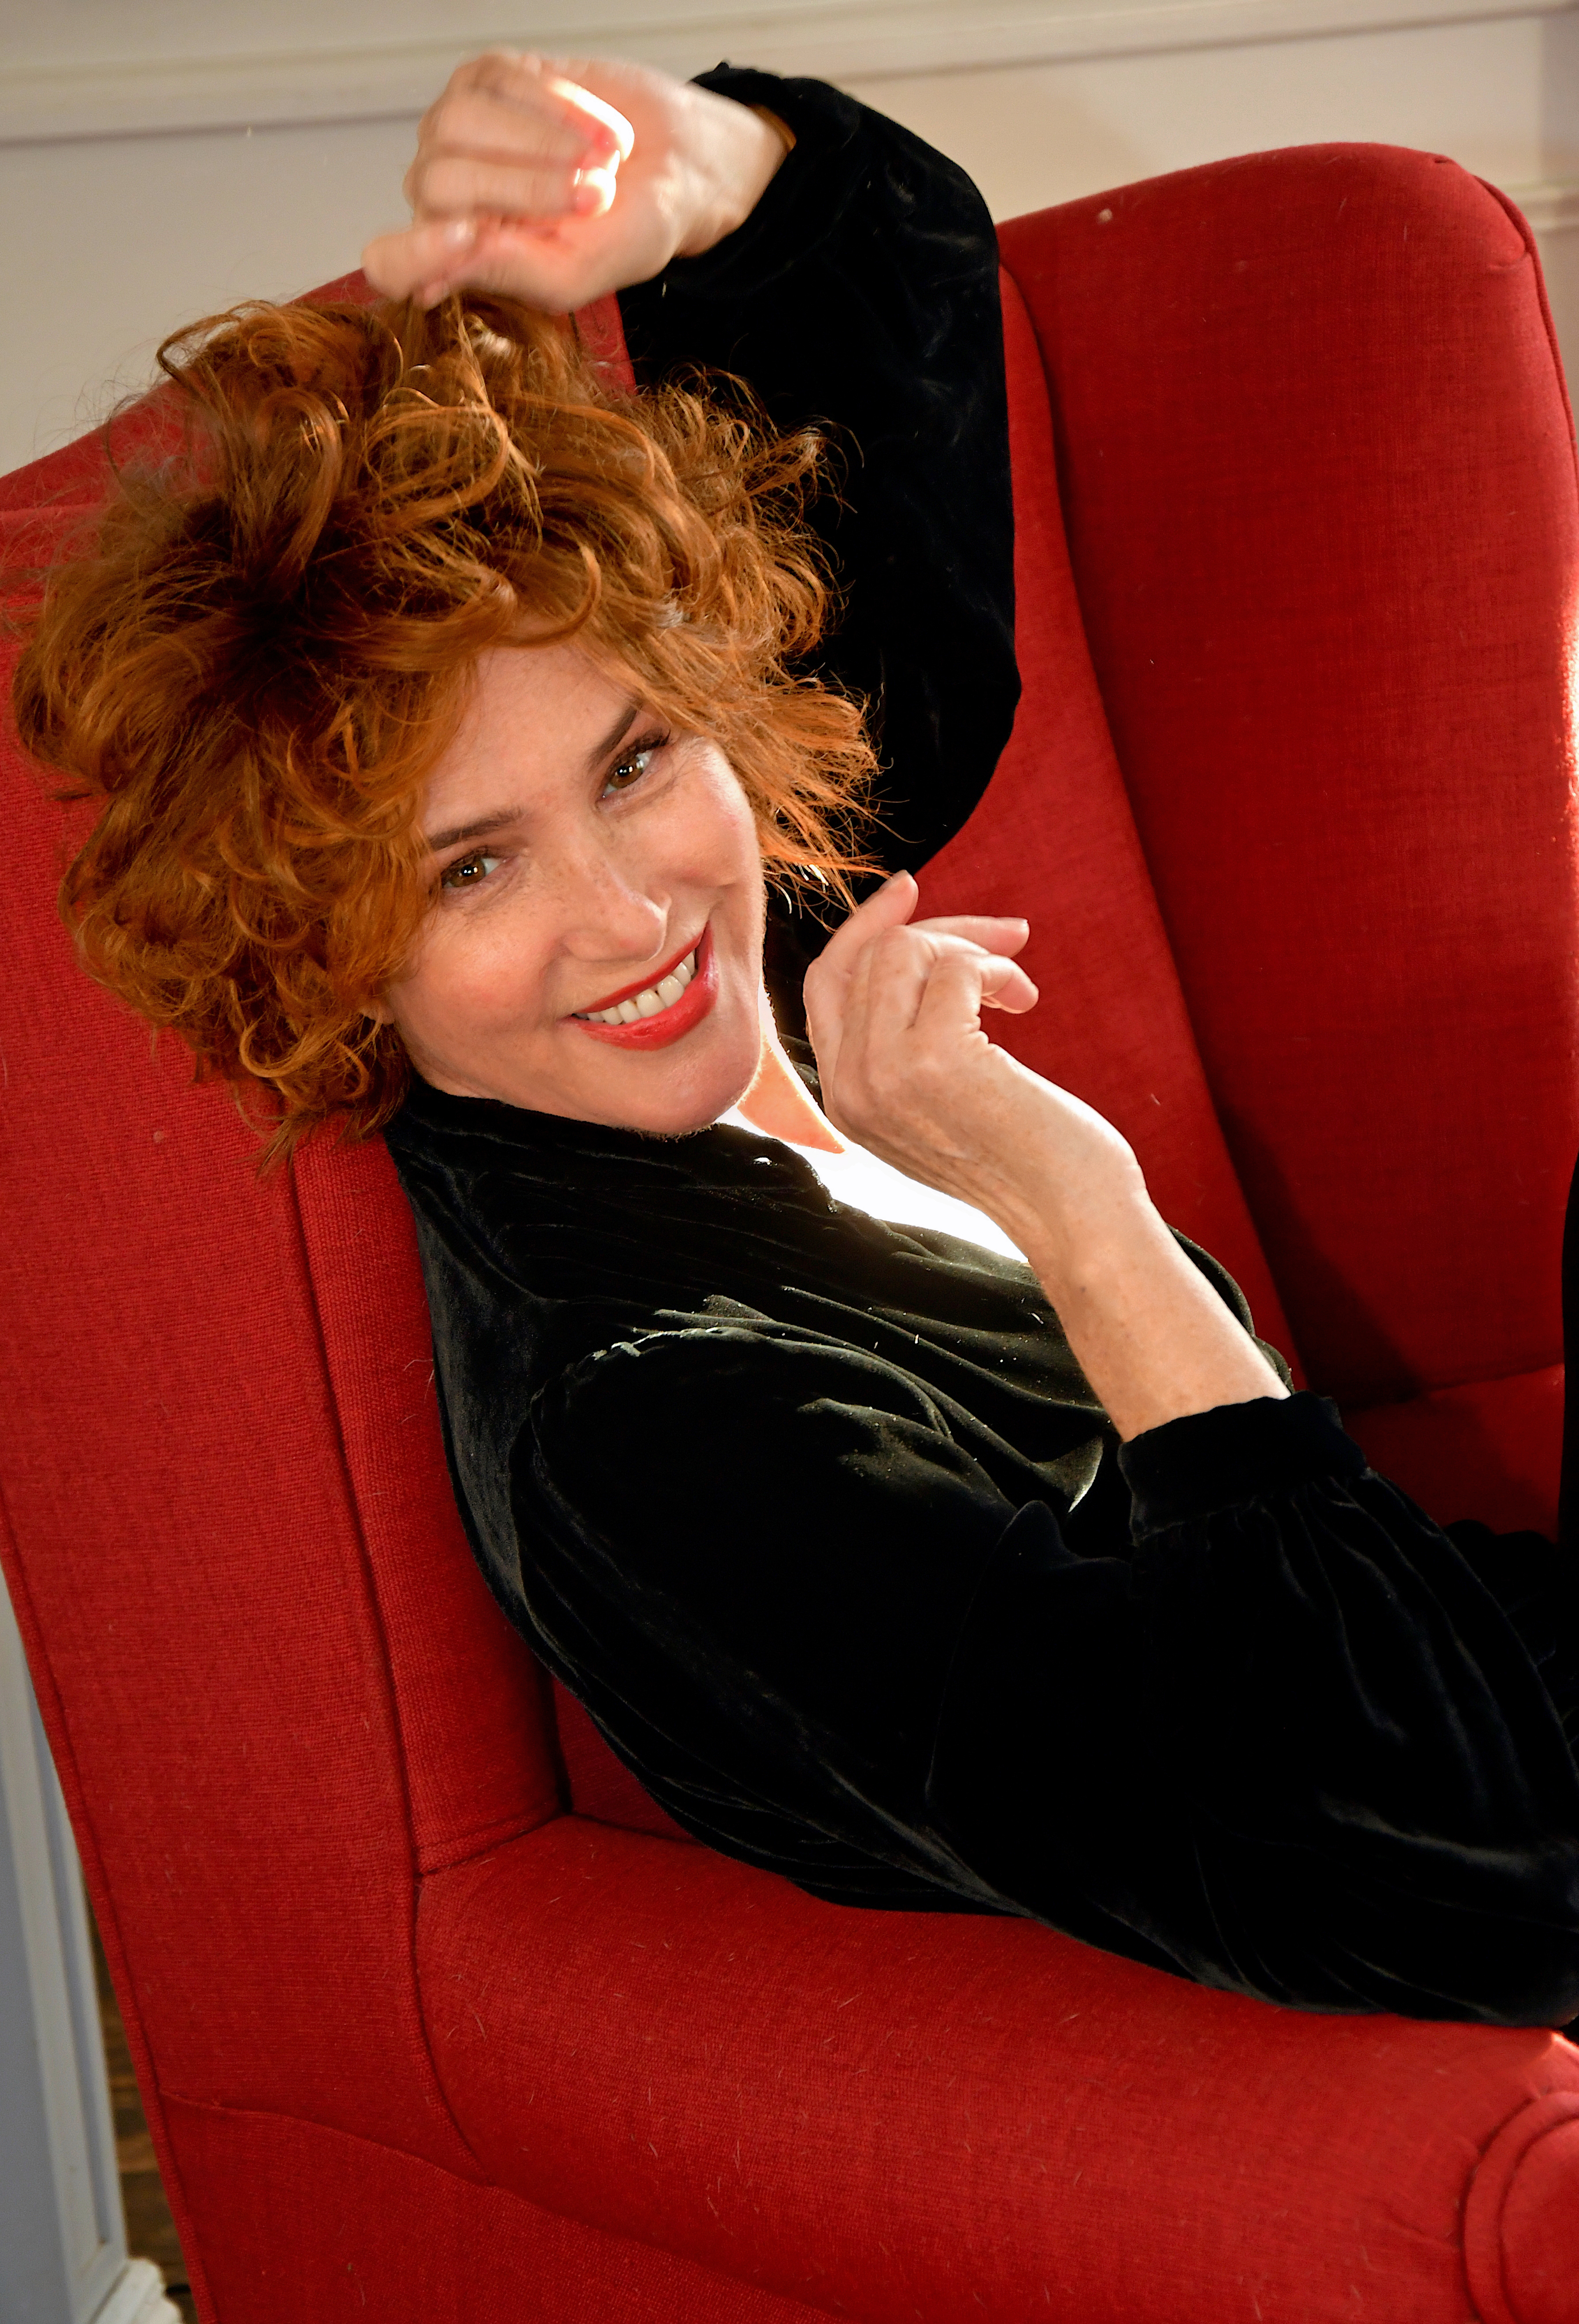
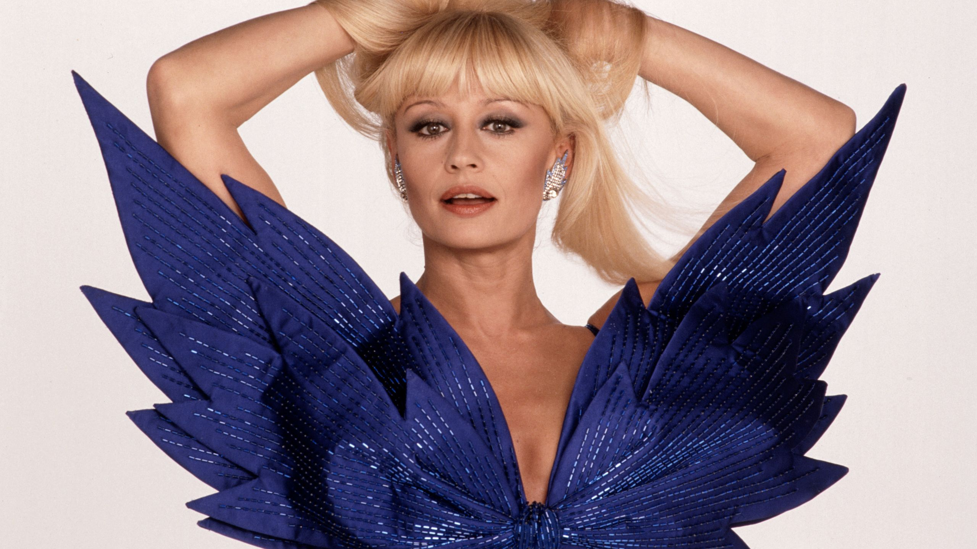
Attenta alla sua privacy, ha sempre gestito con equilibrio la dimensione personale, proteggendo la propria famiglia dai riflettori. Con una carriera ricca di successi, Lucrezia si conferma una delle interpreti più complete e raffinate della scena italiana, simbolo di un'eleganza mai ostentata e di un impegno costante nei confronti dell’arte e del pubblico.

La 17ª edizione del festival è dedicata a Raffaella Carrà
Raffaella Carrà, pseudonimo di Raffaella Roberta Pelloni, nacque a Bologna il 18 giugno 1943 ed è stata una delle artiste più amate e influenti dello spettacolo italiano. Ballerina, cantante, attrice e conduttrice, ha avuto una carriera lunga oltre cinquant’anni, conquistando non solo l’Italia, ma anche Spagna e America Latina. La sua figura è diventata iconica grazie alla sua energia, simpatia e al carisma che l’ha resa un simbolo della cultura popolare contemporanea. Il tratto distintivo che ha reso Carrà iconica è stato individuato da molti giornalisti nel suo taglio di capelli: il caschetto dal leggendario color platino.
Cresciuta in una famiglia lontana dal mondo dello spettacolo, iniziò a studiare danza da bambina e, a soli 9 anni, si trasferì a Roma per frequentare l’Accademia Nazionale di Danza. Dopo il debutto cinematografico - negli anni ’60 partecipò a vari film diretti da registi importanti come Ferreri e Comencini - fu la televisione a sancire il suo successo definitivo. Nel 1970 divenne un volto amatissimo, con Canzonissima, grazie alla sua capacità di comunicare con il pubblico e alla sua versatilità come artista. Seguirono programmi come Milleluci, Raffaella Carrà Show e La Carrà, che la affermarono come pioniera di uno stile moderno e disinibito. Le sue canzoni – A far l’amore comincia tu, Tanti auguri, Rumore e Fiesta – ottennero successo anche fuori dall’Italia, diventando inni di libertà. L’immagine di donna indipendente e fuori dagli schemi la rese un’icona della liberazione femminile.
Negli anni ’70 e ’80 divenne una star internazionale. La Carrà però non fu solo interprete, ma anche autrice e ideatrice di format innovativi. Tra i suoi maggiori successi Pronto Raffaella e Carràmba! Che sorpresa, programma che rivoluzionò l’intrattenimento televisivo italiano, riuscendo a mescolare emozione, gioco e racconto. La sua passione per la televisione e la capacità di rinnovarsi continuamente la portarono a lavorare anche in Spagna, mantenendo una fama pari a quella che ha in Italia.
Raffaella Carrà non era solo una showgirl: era anche un'icona di stile. La sua carriera, infatti, si è sempre distinta per un’evoluzione continua, lontana dalla monotonia, e per la sua capacità di essere sempre al passo con i tempi. La sua morte, avvenuta il 5 luglio 2021, ha segnato la fine di un'era per il mondo dello spettacolo televisivo italiano, ma il suo ricordo continua a vivere nel cuore di chi l'ha amata. Raffaella Carrà è stata non solo una diva, ma una donna che ha saputo rompere le barriere e spingere in là le frontiere della cultura popolare, diventando un simbolo di energia, libertà e vitalità.
PROGRAMMA 2025

domenica 8 giugno | Parabiago
ore 17.30 | Sala Rossa Villa Corvini
Cerimonia di Apertura Festival
con la Madrina Lucrezia Lante della Rovere
ore 21.30 | Teatro di San Lorenzo
Lucrezia Lante della Rovere in
Le Donne di Malamore
tratto da “Malamore” di Concita De Gregorio. prenotabili dal 31 maggio

domenica 15 giugno | Busto Garolfo | ore 21.30
Parco Comunale Falcone e Borsellino
Veronica Sbergia, Max De Bernardi e Giulia Larghi
Bawdy Black Pearls Live
Le donne che hanno cambiato la storia del Blues. prenotabile dal 7 giugno

venerdì 20 giugno | Pogliano Mil. | ore 21.30
Piazza Avis Aido
Chocolate Trio - Cominelli, Caruso e Di Pietro
It’s Vintage Time!
Un tuffo nelle più belle melodie del ‘900. prenotabile dal 14 giugno

giovedì 26 giugno | San Giorgio sL | ore 21.30
Piazza Mazzini
Marta De Lluvia Trio
Marta De Lluvia in Concerto
L’abbraccio musicale e umano di una giovane cantautrice.
prenotabile dal 14 giugno

sabato 28 giugno | Rho | ore 21.30
Teatro Civico Roberto de Silva
Gioia Salvatori
Cuoro. Inciampi per sentimenti altissimi
L’amore è una giostra, è qualcosa che sta sempre in movimento.
prenotabile dal 21 giugno

sabato 5 luglio | Castellanza | ore 21.30
Cortile del Palazzo Carminati Brambilla
Bluesy con Renato Caruso alla chitarra
Live in Duo
Una voce blues calda e potente per i ritmi morbidi delle sei corde.
prenotabile dal 28 giugno

venerdì 11 luglio | Pero | ore 21.30
Giardinone
Helena Hellwig con Giovanni Ghioldi alla chitarra
Regine, primedonne e… ribelli a Sanremo
I più grandi successi delle protagoniste del Festival. prenotabile dal 5 luglio

giovedì 17 luglio | Rho | ore 21.30
Piazza Jannacci
Debora Villa
Viva le donne!
Risate e riflessioni… da donna a donne! prenotabile dal 5 luglio

venerdì 18 luglio | Parabiago | ore 21.30
Piscina Comunale di via Carso - Una serata con Euro.PA Service
Raffa Band
Raffaella Night
Una notte di mezza estate in omaggio alla Carrà. prenotabile dal 12 luglio

giovedì 24 luglio | Legnano | ore 21.30
Castello Visconteo - Una serata con Fondazione Ticino Olona
Ladyland Acoustic Trio
Let’s go west women! - Live
Un viaggio musicale… per voce, chitarra, violoncello e violino.
prenotabile dal 12 luglio

sabato 26 luglio | Parabiago | ore 21.30
Parco di Villa Corvini
Jo Squillo
Live Show with the dancers
Una serata pop con le più belle hit ’70 ’80 e ’90! prenotabile dal 19 luglio
……………………………………………………………………………………………………………
martedì 2 settembre | Nerviano | ore 21.00
Piazza Don Musazzi Una serata alla Festa Granda di Garbatola in collaborazione con la ProLoco Nerviano
Lele Orchestra
Passaggi al femminile
Un’orchestra popolare di ukulele all’insegna del talento che aggrega.
prenotabile dal 27 luglio

domenica 7 settembre | Pregnana Mil. | ore 21.00
Auditorium Comunale G. Carenzi
Francesca Brusa Pasqué
Un bacio tra due terre
Un racconto… storie di donne e di confini. prenotabile dal 27 luglio

giovedì 11 settembre | Nerviano | ore 21.00
Oratorio E. Stein Sant’Ilario Una serata a Sant’Ilario in Festa in collaborazione con la ProLoco di Nerviano
Alessia De Cao Trio
Come Together
Una voce, un basso a cinque corde e percussioni in un’unica anima melodica.
prenotabile dal 27 luglio
venerdì 19 settembre | Villa Cortese | ore 21.00
Pala ProLoco
Paola Lombardo
Rattoppe’
Voci, musiche e… pupazzi che cantano vecchie canzoni!
prenotabile dal 13 settembre

domenica 21 settembre | Rho | ore 17.30
Teatro Civico Roberto de Silva
Coro Nazionale del Guatemala
Tournée italiana
Una magia di voci e musiche latine per una serata indimenticabile!
prenotabile dal 6 settembre

giovedì 25 settembre | Lainate | ore 21.00
Ariston Urban Center
Petra Magoni & Ilaria Fantin
Cosa sono la nuvole?
Un concerto-racconto tra emozioni di passaggio, come le nuvole…
prenotabile dal 20 settembre

domenica 28 settembre | Dairago | ore 17.30
Cinema Teatro Paolo VI
Clara Visentin e Sonia Vettorato
Ritratti al femminile
Un concerto voce e pianoforte, raffinato ed elegante, alla portata di tutti.
prenotabile dal 20 settembre

venerdì 3 ottobre | Rescaldina | ore 21.00
Auditorium Comunale
Elisa Sandrini & Alex Ricci Duo
Note senza confini
Sonorità ricche di emozioni e arie che ci porteranno in giro per il mondo!
prenotabile dal 27 settembre

domenica 5 ottobre | Canegrate | ore 17.30
Teatro San Luigi
Egidia Bruno
La Mascula
Il racconto di un pallone calciato da gambe femminili nel meridione d’Italia, per uno spettacolo che in origine si avvalse della regia del grande Enzo Jannacci.
prenotabile dal 27 settembre

sabato 11 ottobre | Parabiago | ore 21.00
Teatro di San Lorenzo
Viandanti Teatranti
Anche le spine hanno le rose
Uno spettacolo di voci e parole sull’affido familiare in occasione della campagna istituzionale del Comune di Parabiago a favore dell’affido.
prenotabile dal 4 ottobre

domenica 12 ottobre | Legnano | ore 17.30
Teatro Tirinnanzi
Raffa Band & Italian Academy Orchestra
RaffaellaSinfonica
Un concerto omaggio a R. Carrà, a cui è dedicata questa edizione del Festival.
prenotabile dal 4 ottobre

domenica 19 ottobre | Cerro Maggiore | ore 17.30
Auditorium Comunale
Gianna Coletti
Almenopausa
Un vero e proprio “one woman show” divertente e provocatorio per abbattere pregiudizi e sdrammatizzare la paura di invecchiare. prenotabile dall’11 ottobre

domenica 26 ottobre | Parabiago | ore 17.30
Crespi Bonsai Museum
Serata di Chiusura Festival
Greta Cominelli & Renato Caruso Duo
Dolci Caleidoscopi
Una chiusura con dolci melodie, tra brani noti e inediti, per un saluto a Raffaella.
Assegnazione del premio “Donna In·Canto 5ª Edizione”
presenta Laura Defendi prenotabile dal 18 ottobre

domenica 23 novembre | San Vittore Ol. | ore 17.30
Auditorium Comunale
Marta Ferradini Quartet
Di rose e di spine - Live Bis
Marta Ferradini torna al Festival, a grande richiesta, in occasione della inaugurazione del nuovo Auditorium di San Vittore Olona.
prenotabile dal 25 ottobre

martedì 25 novembre | Parabiago | ore 21.00
Teatro di San Lorenzo
Serata speciale per la “Giornata internazionale per
l’eliminazione della violenza contro le donne”
Viandanti Teatranti
Kintsugi
Cinque donne, con personalità e storie differenti, si ritrovano in un luogo misterioso raccontandosi…
prenotabile dal 25 ottobre

WWW.DONNEINCANTO.ORG

